Девиз:
Аква – «Fresh» - это круто!
Аква – «Fresh» - это класс!
Мы разрушим преграды,
Вы запомните НАС!

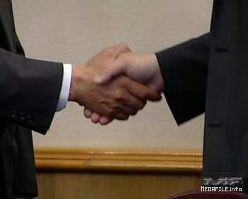

Guten Tag! Hallo! Привет!
Мы желаем всем побед.
Чтобы честно победили.
И с соперником дружили.

Пусть на конкурсе всегда
Будет мир и доброта.
Будет счастье и любовь,
Чтобы встретились мы вновь!

